МАЯКИ ПОБЕДЫ
В Анапе и Анапском районе установлено 15 памятников, посвящённых событиям Великой Отечественной войны.
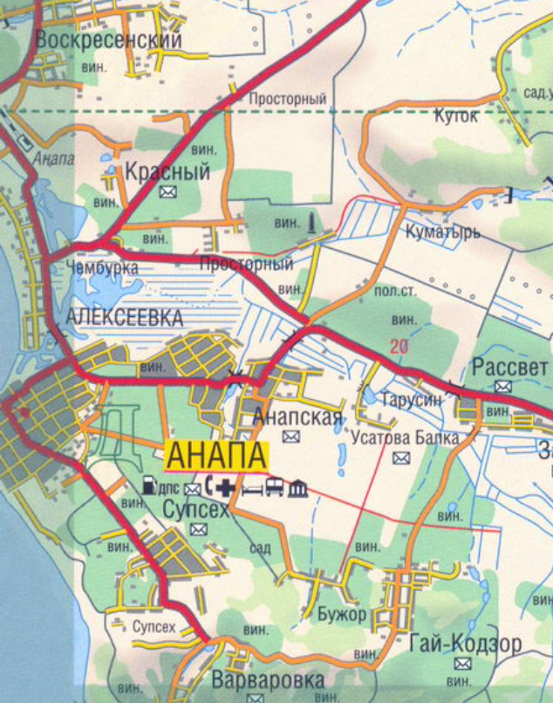
Мемориал в Сквере Славы у Вечного огня. Начало мемориалу было положено ещё в 1920 году, когда на этом месте состоялось перезахоронение убитых 15 апреля 1918 года председателя ревкома Анапского Совета Павла Протапова и секретаря Петра Разумихина. В январе 1921 г. здесь были захоронены 12 моряков с канонерской лодки «Эльпидифор-412». Моряки погибли в неравном бою с четырьмя французскими эскадренными миноносцами.Год спустя на этом месте был торжественно установлен памятник героям революции и гражданской войны.После освобождения Анапы похоронили героев Отечественной — расстрелянных оккупантами партизан, воинов, погибших при освобождении нашего города и умерших от ран в госпитале. Передвижная медсанчасть располагалась как раз за мемориалом.В 1967 году мемориал полностью реконструировали, и 1 мая был зажжён Вечный огонь. Автор проекта — главный архитектор города Борис Камаев.
Мемориал на пересечении улиц Ленина и Советской. На этом месте располагался передвижной госпиталь. Умерших от ранений хоронили тут же, за госпиталем в братской могиле. В 1973 году здесь была установлена стела с фамилиями захороненных здесь солдат.
Памятник морскому десанту у санатория «Океан» С января 1943 года начался второй этап битвы за Кавказ — от обороны советские войска перешли в наступление. Но ещё долгие 9 месяцев наш город находился в оккупации. Фашисты опутали Черноморское побережье сетью оборонительных сооружений — километры траншей, колючей проволоки, минных полей. Плотность минирования на подступах к Анапе достигала 2500 мин на 1 км фронта! Отступая, гитлеровцы минировали и морские акватории в бухтах. Они применяли так называемые бесконтактные мины — взрыв происходил на чётное количество раз. К сожалению, по разгильдяйству командиров не было сделано никаких работ по проверке и разминированию акватории в районе Анапской бухты. В результате погибло около 500 десантников…Как-то отдыхающий в «Океане» мужчина, прогуливаясь по набережной, подошёл к этому памятнику и увидел фамилию своего родственника, считавшегося пропавшим без вести…
Последние защитники Анапы… Батарея БС-464 — при въезде в Витязево, на территории базы отдыха «Чайка». Батарея была сформирована в октябре 1941. Установленные на ней орудия были демонтированы с миноносца «Шаумян», потерпевшего аварию в районе Геленджика. Личный состав батареи пополнился артиллеристами с «Шаумяна» и бойцами из частей морской пехоты и составил 150 человек. Командиром БС-464 был назначен 23-летний артиллерист лейтенант Иван Белохвостов, помощником — лейтенант С. Шароглазов. Перед батареей была поставлена задача — задержать наступление противника, насколько это возможно. Анапа была оставлена советскими войсками 28-29 августа 1942 года, и бойцы батареи стали её последними защитниками. Из журнала боевых действий: «30 августа открыли огонь по движущейся на Анапу колонне танков и автомашин противника. Были уничтожены танкетка, орудие и до двадцати автомашин с пехотой и грузами и приостановлено движение неприятеля». Понеся большие потери в живой силе и технике, фашистские войска в панике отступили в станицу Гостагаевскую. 31 августа с .7 часов утра батарея вновь открыла огонь по мотомехчастям противника. Было уничтожено до 20 машин и около 900 гитлеровцев. Противник прекратил движение и в ответ развернул свои боевые единицы в сторону батареи. Бой с наступающими гитлеровцами длился более двух часов. В 17.00 БС-464 была практически полностью окружена противником. Командир БС-464 принимает решение — все документы уничтожить, приборы взорвать и по склону прорываться к побережью, где ещё ходили наши катера. На батарее осталась группа прикрытия под командованием лейтенанта С. Шароглазова. Уничтожив весь боезапас, он и ещё 16 человек при отступлении попали в плен, остальные — около 30 человек погибли. С. Шароглазов остался жив, дважды бежал из плена и после длительной проверки органами НКВД продолжил службу в ВМС Тихоокеанского флота. Несколько моряков с батареи БС-464 в феврале 1943 года участвовали в легендарном десанте Цезаря Куникова на Малую Землю. Командир БС-464 Иван Белохвостов прошёл всю войну и в чине полковника вышел в отставку. В 1978 году он приезжал в Анапу, на место своей боевой вахты в августе 42 года.
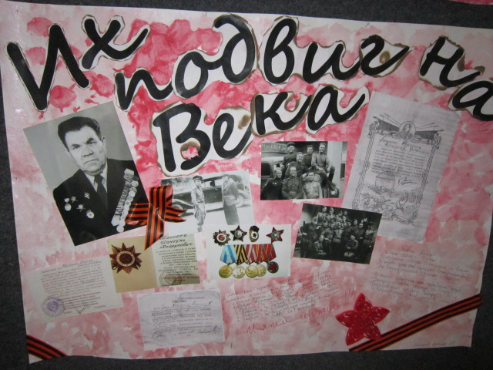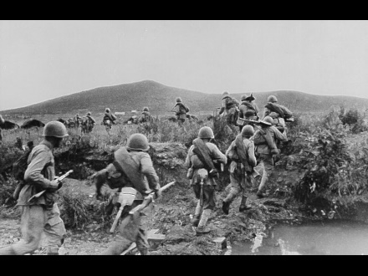

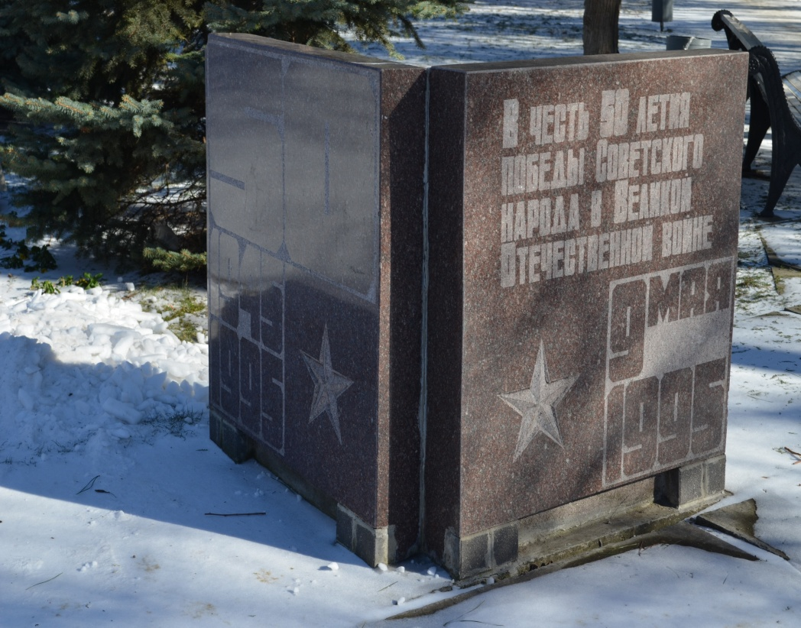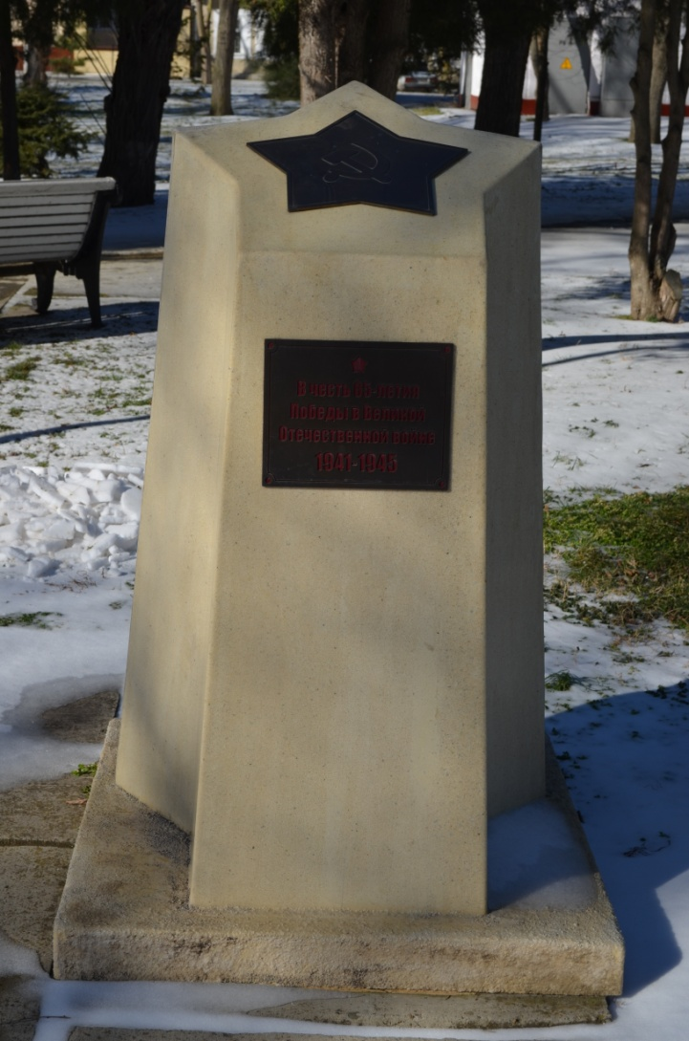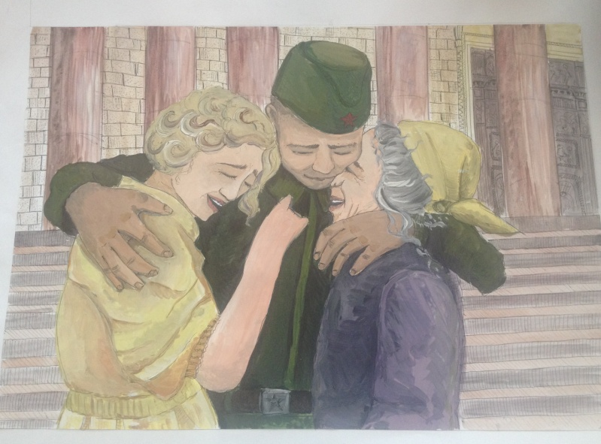
Плакат «Великая наша Победа», автор Сабашкова Алиса.

